Методика моделирования данных
(к бизнес-процессу третьего уровня)

CОДЕРЖАНИЕ

1. ВВЕДЕНИЕ 3
2. ОБЩИЕ ПРАВИЛА МОДЕЛИРОВАНИЯ 4
2.1. ВИДЫ МОДЕЛЕЙ 4
2.2. основные требования к моделированию данных 9
2.2.1. Требования к полноте моделей и соответствию бизнес-требованиям 9
2.2.2. Степень полноты метаданных 9
2.2.3. Соблюдение правил наименования 10
2.2.4. Удобочитаемость модели данных 10
2.2.5. Совместимость моделей данных между системами 11
2.2.6. Безопасность данных 11
3. МОДЕЛИ ДАННЫХ 11
3.1. Корпоративный словарь 11
3.2. КОНЦЕПТУАЛЬНЫЕ модели и ДИАГРАММЫ ДАННЫХ 12
3.2.1. Назначение и виды концептуальных моделей и диаграмм данных 12
3.2.1. Описание концептуальной модели и диаграммы данных 16
3.3. ЛОГИЧЕСКИЕ модели и ДИАГРАММЫ ДАННЫХ 20
3.3.1. Назначение и виды логических моделей и диаграмм данных 20
3.3.2. Описание логических реляционных моделей и диаграмм данных 20
3.3.3. Описание семантических моделей и диаграмм данных 25
3.4. ФИЗИЧЕСКИЕ модели и ДИАГРАММЫ ДАННЫХ 29
3.4.1. Назначение физических моделей и диаграмм данных 29
3.4.2. Описание физической диаграммы данных 30
3.5. ДИАГРАММА ДВИЖЕНИЯ ДАННЫХ 33
3.5.1. Назначение диаграммы движения данных 33
3.5.2. Описание диаграммы движения данных 34

ВВЕДЕНИЕ
Методика моделирования данных предназначена для формирования единых принципов и методов создания и поддержания архитектуры данных предприятий Группы ЛУКОЙЛ и зависимых обществ.
Моделирование данных позволяет стандартизовать определения данных, их контекст и структуры отношений в целях достижения согласованности и возможности многократного использования как в текущих, так целевых проектах. Моделирование данных обеспечивает возможность:
- выявления необходимого смысла и верную интерпретацию данных;
- оптимизации структуры потоков данных между системами;
- эффективного поиск требуемой информации в системах-источниках;
- повышения качества данных в отчетах;
- устранения дубликатов и повышение согласованности данных;
- улучшения взаимопонимания между специалистами.
Для создания наиболее полного процесса разработки архитектуры данных, данная методика содержит:
- определение общих принципов и методов, соблюдаемых при моделировании данных;
- описание типов моделей, объектов, атрибутов объектов и их связей, обеспечивающих ведение архитектуры данных.
Данный документ является одним из документов, образующих Методологию управления данными Группы ЛУКОЙЛ. Документы верхнего уровня находятся на корпоративном портале по адресу:Информационная архитектура - Все документы (lukoil.com)
В данном документе использованы термины из Регламента проектирования и интеграции данных. Дополнительная терминология содержится в Корпоративном словаре по адресу: https://glossary.corp.lukoil.com/ibm/iis/igc/ - доступ предоставляется всем пользователям сети CORP по заявке в ИС СЕРВИС. Логин/пароль для входа: igcuser/igcuser. Пользовательская инструкция находится по ссылке: Инструкция пользователя витрины Корпоративного словаря КССС.

ОБЩИЕ ПРАВИЛА МОДЕЛИРОВАНИЯ

ВИДЫ МОДЕЛЕЙ
Моделирование данных позволяет повысить эффективность управления информацией в компании, а также помогает сократить время, риски и затраты, связанные с изменениями информационных систем. Моделирование включает в себя анализ понятий и процессов предметной области, для которой осуществляется моделирование, построение моделей на концептуальном, логическом и физическом уровнях, а также формализация и отслеживание требований к данным. Моделирование позволяет устранить логические противоречия и разрозненность данных до того, как будет создана ИТ-система, понять связи между процессами, системами и данными, используемыми в компании, что способствует повышению эффективности решения бизнес задач и повышению качества аналитики данных.
Корпоративная модель данных – это многоуровневое, структурированное описание предметных областей организации, структур данных предметных областей, потоков данных, матриц "данные-процесс" и других модельных представлений данных, которые используются в деятельности организации.
Единое для компании или иного сообщества лиц описание предметной области, выполненное на стандартном формальном языке и пригодное для дальнейшей обработки средствами вычислительной техники, может быть названо «онтологией».
Для группы ЛУКОЙЛ корпоративная модель данных включает корпоративный словарь, каталог данных, концептуальные, логические и физические модели данных, реестры требований и отчетов.
Метамодель данных в информационной архитектуре представлена на Рисунке 1. В скобках после названия сущностей указаны технические названия в системе Alfabet.

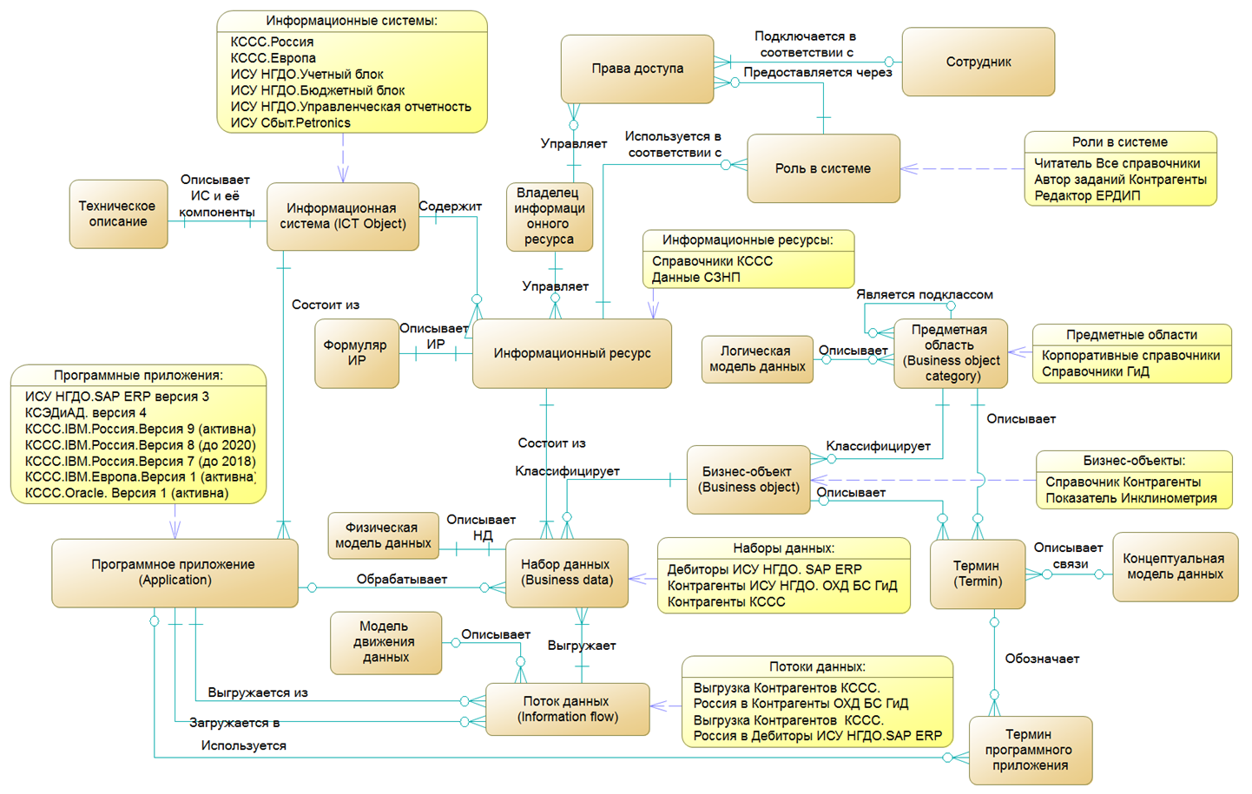
Рисунок 1. Концептуальная метамодель информационной архитектуры
- Предметная область — множество выделенных предметов и явлений, свойства которых и отношения между которыми рассматриваются в пределах отдельного вида деятельности. На верхнем уровне иерархии предметных областей находятся бизнес-сегменты и основные области деятельности Группы ЛУКОЙЛ. Далее рекомендуется разделение по категориям данных: справочные, транзакционные, отчетные, … Внутри категорий данных рекомендуется на каждом уровне использовать один признак классификации. Например, по процессам, функциям. Предметные области являются уровнями классификации бизнес-объектов и терминов глоссария.
- Бизнес-объект – информационная сущность, которая представляет именованное множество (категорию, класс) объектов, участвующих или используемых в деятельности Группы «ЛУКОЙЛ», определённая в терминах, значимых для бизнеса. Например: контрагент, организация, заказ, инвойс, бухгалтерский баланс, технологическая установка, скважина, насос. Каждый бизнес-объект может быть описан своим набором свойств (атрибутов, характеристик) и связей с другими бизнес-объектами. Каждый экземпляр бизнес-объекта реализуется несколькими наборами данных в зависимости от того, в каких ИС они хранятся. Каждый бизнес-объект может быть описан своим связным набором сущностей. Для каждого бизнес-объекта может быть определен свой источнико данных, распорядитель/куратор данных, порядок управления. Как правило, бизнес-объект описывается одной диаграммой логической модели данных.
- Пространственный объект – те бизнес-объекты, которые имеют локализованное в пространстве при помощи координат местоположение.
- Корпоративный словарь (бизнес-глоссарий) – набор терминов и их описаний, разделенных по предметным областям, содержащий перечень и определения основных бизнес-понятий. Корпоративный словарь предназначен для единообразного понимания применяемых терминов, ориентирован на всех сотрудников компании. В процессе выполнения проектов и расширения видов деятельности корпоративный глоссарий пополняется недостающими определениями сущностей и атрибутов.
- Каталоги – описывают отчеты, требования или участников процесса управления данными и их взаимосвязи с данными в табличной форме. Наиболее важным является каталог данных.
- Концептуальная модель данных - описывает основные сущности предметной области, их свойства и связи между ними с точки зрения специалистов предметной области. Концептуальные модели предназначены для обсуждения отношений между понятиями с бизнес-специалистами, в контексте определенных бизнес-задач, могут охватывать сущности из разных предметных областей, без единого целостного представления.
- Логическая модель данных – содержит структуры данных (сущности, атрибуты, идентификаторы, ключи) в соответствии с формальными требованиями моделей данных класса СУБД (реляционные, иерархические, графовые и т.п.), но без зависимости от конкретных технологий платформ хранения и/или СУБД. Логические модели описывают понятия и отношения более строго и детально и ориентированы на архитекторов данных и архитекторов информационных систем. Используется два вида логических моделей данных.
- Единая корпоративная логическая модель данных представляет собой согласованное целостное нормализованное представление данных компании, позволяет описать все предметные области. При проектировании новой или развитии существующей ИТ-системы архитектор проекта по разработке ИТ-системы или Архитектор службы сопровождения ИТ-системы должен построить диаграмму области корпоративной логической модели, включающей новые объекты, которые появляются в новой или развиваемой ИТ-системе, включая необходимые связи с имеющимися сущностями корпоративной логической модели данных. Данная диаграмма должна стать дополнением существующей корпоративной логической модели. Построить область корпоративной логической модели данных можно путем генерации из концептуальной модели данных ИТ-системы с последующей заменой сущностей на корпоративные бизнес-объекты.
- Кроме того, в рамках проекта может потребоваться создание логической модели данных для отдельной ИТ-системы, используя понятия данной логической системы без привязки к корпоративнйо терминологии.
- Физическая модель данных - описывает структуру хранения или обмена данных для конкретных ИТ-систем, зависит от конкретных платформ реализации и/или СУБД. Физические модели данных систем используются для последующего формирования описания интеграции данных и отражают физические названия таблиц и полей в интерфейсах или базах данных систем, ориентированы на разработчиков информационных систем и средств интеграции.
- Модель движения данных – описывает движение данных между источниками и приемниками данных, включая направление движения данных и способ интеграции.
Каждая из указанных моделей данных имеет текстовое, графическое (с помощью одной или нескольких диаграмм) или табличное представление в целях удобства работы. В таблице 1 представлено соответствие моделей данных и соответствующих форм представления метаданных. Для моделей данных, по которым может быть построено несколько диаграмм данных, указана возможная степень детализации диаграмм.

Таблица 1. Модели данных, формы представления и детализация данных.

№ | Модели данных | Форма представления | Возможная детализация
1 | Бизнес-глоссарий | Таблица
2 | Предметные области, каталоги данных, отчетов, требований | Таблица | Предметная область
3 | Единая корпоративная концептуальная модель данных верхнего уровня | Корпоративные концептуальные диаграммы данных | Предметная область
4 | Концептуальная модель данных бизнес-приложения | Концептуальные диаграммы данных бизнес-приложения | Набор показателей
5 | Единая корпоративная логическая модель данных | Реляционные логические диаграммы данных предметных областей, | Предметная область
6 | Логическая модель данных ИС | Реляционная логическая модель данных | ИС
7 | Физическая модель данных информационной системы | Физические диаграммы данных по системе/ модулю системы | Модуль информационной системы
8 | Модель движения данных бизнес-приложения | Диаграмма движения данных бизнес-приложения | Интерфейсы отдельной ИС

При построении моделей и диаграмм должна обеспечиваться связность между элементами корпоративной модели данных. Примеры связей между диаграммами и таблицами представлены на Рисунке 2.

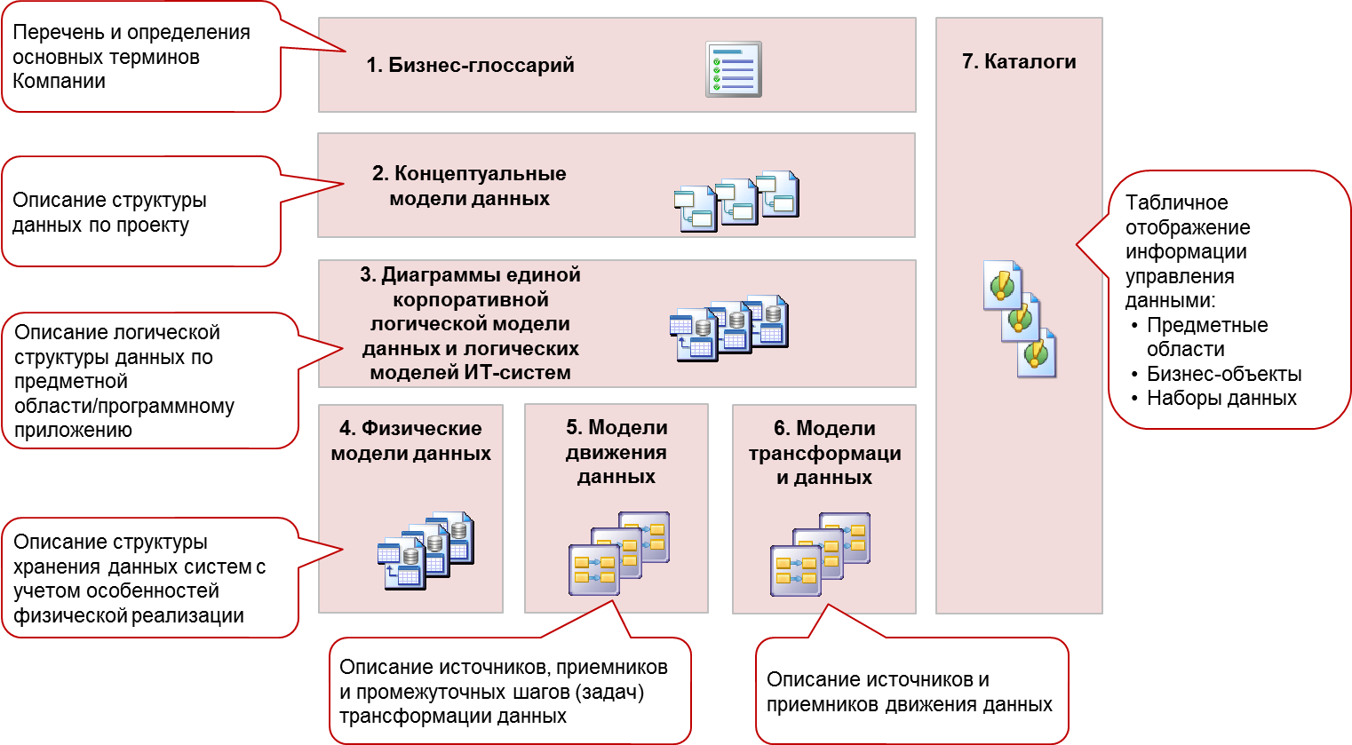
Рисунок 2. Представления архитектуры данных и ключевые связи между ними
Требования к построению моделей и диаграммам данных представлены в п.3 настоящего документа. Для формирования перечней предметных областей и бизнес-объектов, а так же ведения корпоративного словаря используется КССС.

Формирование моделей данных выполняется в ходе проектов разработки и развития информационных систем:
- На основе бизнес-требований определяются предметные области данных, бизнес-объекты, термины, описывается модель движения данных. Определяются названия информационных систем и программных приложений, которые затем используются в структуре репозитория моделей данных.
- Разрабатываются или дополняются концептуальные модели данных. Сущности и атрибуты концептуальной модели должны ссылаться на термины глоссария.
- Формируется логическая модель данных ИС.
- Дополняется корпоративная логическая модель данных диаграммами логической модели данных разрабатываемой системы, выполняется её согласование с архитектором данных для включения в корпоративную логическую модель данных. Сущности и атрибуты логической модели связываются с объектами концептуальной модели через термины глоссария.
- Формируется физическая модель данных, выполняется согласование созданных моделей с архитектором данных для включения в корпоративную модель данных. Сущности и атрибуты физической модели связываются с объектами концептуальной и логической моделей через термины глоссария. Физическая модель данных должна соответствовать физическим таблицам или согласованным спецификациям. Для атрибутов физической модели должны быть указаны как названия в БД (обычно на латинице), так и в интерфейсе (обычно на русском языке).
- На фазе «Эксплуатация» обеспечивается актуализация моделей данных, выполняется контроль расхождений описанных моделей данных с реально используемой архитектурой данных.
Разработанные в ходе проекта элементы моделей должны быть актуализированы и согласованы по результатам выполнения каждой фазы.
На всех фазах используется и, в случае необходимости, пополняется корпоративный словарь данных.

основные требования к моделированию данных
При моделировании данных должны соблюдаться следующие требования.

Требования к полноте моделей и соответствию бизнес-требованиям
- Модель данных должна отражать цели и бизнес-требования, поставленные перед описываемыми данными.
- Для каждой новой предметной области разрабатывается отдельный набор концептуальных и логических моделей данных. В разрабатываемых моделях данных входят как общие бизнес-объекты, используемые в разных предметных областях, так и новые бизнес-объекты, специфичные для данной модели.
- Концептуальные модели данных должны содержать все бизнес-объекты, с которыми взаимодействуют бизнес-пользователи
- Логические модели данных должны содержать все значимые для ИС и пользователей объекты и их атрибуты.
- Физические модели данных должны содержать все атрибуты и сущности, используемые в ИС. Требования к полноте физической модели определяются в ходе проекта. Однако разделы, используемые при интеграции, являются обязательными.
- В ходе проекта функциональным заказчиком или корпоративным архитектором могут быть определены дополнительные требования к полноте моделей данных.

Степень полноты метаданных

- Каждая сущность должна иметь соответствующий термин в глоссарии.
- Для каждой модели и объекта модели должны сохраняться следующая информация:
- учетная запись создателя модели или объекта модели;
- дата и время создания модели или объекта модели, номер версии;
- учетная запись последнего редактора модели или объекта модели;
- дата и время последнего редактирования модели или объекта модели.
- Концептуальная модель должна содержать наименования отношений между сущностями.
- Каждый объект в логической или физической модели данных должен иметь уникальный идентификатор (ключ). В случае использования уникального системного ключа для объекта также должен быть также определен прикладной ключ, состоящий из одного или нескольких атрибутов, обеспечивающих уникальность записи.
- При описании логических и физических реляционных моделей данных должны быть указаны внешние ключи, используемые для ссылок на родительские сущности.
- Модели данных должны быть понятными всем заинтересованным сторонам, не только создателю модели. Если схема или диаграмма требует пояснений, они должны присутствовать на схеме в виде комментариев или в отдельной пояснительной записке.

Соблюдение правил наименования
- Имена сущностям должны присваиваться исходя из общей природы объекта, который эта сущность представляет, а не из той роли, которую сущность выполняет в моделируемом контексте. В именах сущностей должны учитываться требования федерального законодательства, например, ФЗ от 18.12.1997 N 152-ФЗ (ред. от 30.12.2021) «О наименованиях географических объектов».
- Концептуальная модель предметной области содержит понятия, используемые бизнесом.
- Логическая модель данных ИТ-системы содержит понятия, используемых в ИТ-системе. При создании новых ИТ-систем используются корпоративные требования.
- Все наименования сущностей в концептуальных и логических моделях должны быть в единственном числе в именительном падеже. Исключение составляют наименования, которые теряют определенный смысл при использовании в единственном числе. Например, «Полезные ископаемые на месторождении».

Удобочитаемость модели данных
- Размещение объектов модели на диаграммах должно быть оптимизировано для удобства восприятия информации на экране и на бумаге. Должна быть возможность просмотра диаграммы целиком на одном экране с разрешением и возможность печати диаграммы без изменения настроенного размера шрифта на бумажный носитель формата А4 или А3 для общей диаграммы одной предметной области на уровне сущностей, А4 для остальных диаграмм. На одной диаграмме рекомендуется изображать не более 12 объектов. Используется размер шрифтов от 8 до 14.
- Любые различия объектов в размере, цвете, толщине линий и т.п. должны быть обоснованы. Иначе используются единые форматы изображений.
- При изображении отношений в виде связей между сущностями и потоков данных должны быть минимизированы пересечения и изгибы. Не должно быть связей линий с линиями.
- При расположении сущностей на диаграммах используется принцип доминирования. Родительские сущности в общем случае изображаются сверху и слева, дочерние внизу и справа. То есть сущности, из которых выходят связи «1:М» следует располагать слева вверху.
- На диаграммах движения данных потоки должны стартовать с левой стороны.
- Объекты на диаграммах по возможности выстраиваются в вертикальные и горизонтальные ряды, а не располагаются хаотично. Если это невозможно, используются только вертикальные или только горизонтальные ряды.
- Для каждой новой системы/схемы базы данных разрабатывается отдельная диаграмма либо комплект диаграмм физической модели данных.

Совместимость моделей данных между системами
- Корпоративные концептуальная и логическая модели данных содержит названия бизнес-объектов из корпоративного перечня бизнес-объектов, названия атрибутов из корпоративного перечня терминов (если для термина обнаружена неоднозначная трактовка).
- При описании определений новых бизнес-объектов и атрибутов используются правила ведения корпоративного словаря в соответствии с Методикой ведения метаданных в части Корпоративного словаря.
- В моделях движения данных Формулировки требований в документах, описывающих интеграцию, используют корпоративные понятия.
- При формировании моделей данных наряду с логической моделью данных ИТ-системы дополняется единая корпоративная логическая модель данных, включающая бизнес-объекты всех новых проектируемых систем.
- Если корпоративные концептуальная и логическая модель данных уже охватывает часть бизнес объектов, в новых диаграммах используются уже описанные бизнес-объекты. При этом допускается дополнение необходимых атрибутов.

Безопасность данных
- Модели данных должны отражать требования к информационной безопасности ,например, требования к шифрованию значений определенных атрибутов, ограничение на уровень полномочий при доступе к данным, выделение персональных данных и т.д.).
- Физические модели данных и информационная архитектура в целом должны отражать требования к хранению и архивации данных.

МОДЕЛИ ДАННЫХ

Единый словарь

Единый словарь (бизнес-глоссарий) содержит систематизированный и структурированный перечень и определения основных терминов и понятий, которыми оперирует бизнес Группы ЛУКОЙЛ. Бизнес-глоссарий необходим для соответствия объектов моделирования бизнес-языку и контроля над данными.
Единый словарь позволяет добиться информационной согласованности в масштабе Компании, обеспечивая единый язык для бизнеса и так называемую «единую версию правды» для всех общих объектов данных, используемых в Компании.

Предметные области, бизнес-объекты и термины ведутся в системе КССС в соответствии с Инструкциями по работе со словарем в ситеме КССС и в витрине данных. После создания позиций указанных справочников в КССС они синхронизируются с системами Alfabet и SAP Power Designer.

КОНЦЕПТУАЛЬНЫЕ модели и ДИАГРАММЫ ДАННЫХ

Назначение и виды концептуальных моделей и диаграмм данных
Концептуальная модель данных отображает смысловую структуру данных и содержит базовые сущности и взаимосвязи между ними. Концептуальная диаграмма данных создаётся на основе концептуальной модели данных и дает графическое представление о концептуальной связи понятий. Уровень концептуального моделирования является более абстрактным, чем логический и физический уровни (см. п.3.3. и п.3.4. соответственно). Применяются следующие виды два вида концептуальных моделей данных:
- Единая корпоративная концептуальная модель данных– единая модель, содержащая основные понятия Компании (см. Рисунок 3).

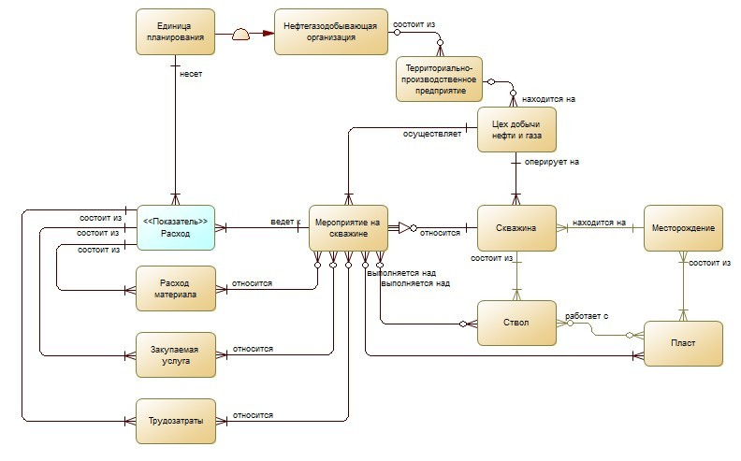
Рисунок 3. Пример корпоративной концептуальной диаграммы данных

- Могут быть построены отдельные концептуальные диаграммы по предметным областям для более детального описания предметной области (см. Рисунки 1 и 4).

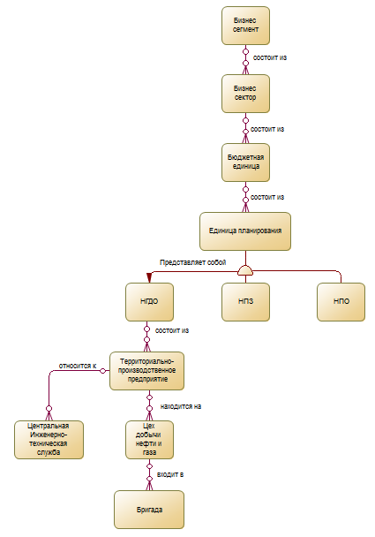
Рисунок 4. Пример концептуальной диаграммы данных по предметной области «Организационная структура»
- Концептуальная модель данных ИС – модель, описывающая наиболее важные для данной ИС сущности и связи между ними. При этом используется терминология ИТ-системы.
- Концептуальная модель данных показателя – модель, описывающая показатель и его измерения. (см. Рисунки 5,6). Служит для понимания перечня показателей, которыми оперирует бизнес-приложение или информационная система. Каждый показатель должен быть отражен отдельной записью в каталоге данных. Для каждого показателя должна быть построена диаграмма, показывающая его связь со всеми измерениями показателя (диаграмма «звезда» или «снежинка») и отражены значения показателей. Для наиболее важных измерений должны быть представлены сущности типа «Домен» с примерами содержания. Например, как для сущности «Вид мероприятия» на рис.5.

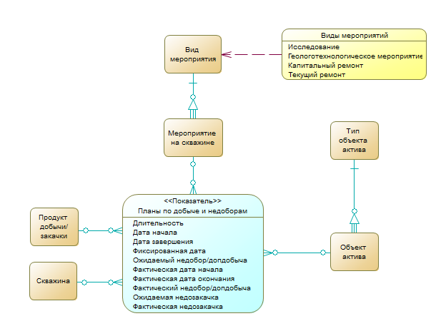

Рисунок 5. Пример концептуальной диаграммы данных по бизнес-приложению для показателя «Планы по добыче и недоборам»

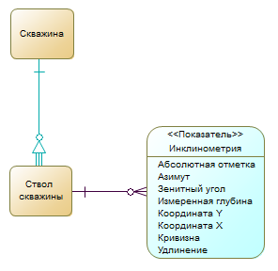
Рисунок 6. Пример концептуальной диаграммы данных по бизнес-приложению для показателя «Инклинометрия»

Описание концептуальной модели и диаграммы данных

Объекты концептуальной модели и диаграммы данных
В Таблице 5 представлены перечень и описание объектов концептуальной модели данных.
На графическом символе диаграммы типизация сущности указывается путём указания стереотипа.
Таблица 5. Перечень и описание объектов концептуальной модели и диаграммы данных
Объект модели | Графический символ объекта на диаграмме | Описание и требования
Сущность  (в общем) | 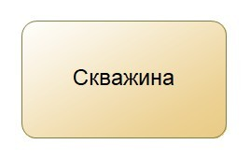 | Наименование сущности должно иметь четкое смысловое значение и не должно содержать сокращений и аббревиатур.  Наименование сущностей корпоративной концептуальной модели данных должно соответствовать наименованиям соответствующих терминов бизнес-глоссария.  Необходимо задавать наименование сущности в единственном числе, именительном падеже.  Несущественные атрибуты должны быть скрыты на графическом символе
Сущность  (тип «Показатель») | 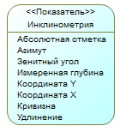 | На графическом символе должна присутствовать типизация «Показатель» за счет присвоения значения стереотипа «Показатель». Сущность типа «Показатель» автоматически отображается синим цветом. Сущность должна содержать измеряемые значения показателя или значения основных атрибутов показателя.
Сущность  (тип «Справочник) | 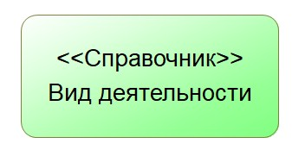 | На графическом символе должна присутствовать типизация «Справочник» за счет присвоения значения стереотипа «Справочник».  Сущность типа «Справочник» отображается зеленым цветом.
Атрибут сущности | - | Объект без графического отображения на концептуальной диаграмме.
Связь между сущностями |  | Именованное соединение или взаимосвязь между сущностями  Связь именуется глаголом, отглагольным существительным или глагольной фразой. Имя связи характеризует отношение между сущностями. Если связь направленная (несимметричная), то на диаграмме имя связи указывается ближе к той сущности, которая играет роль субъекта. Не должны одновременно использоваться на одной диаграмме прямое и дополнительное «обратное» именование связи сущности.
Наследование (специализация) |  | Родовая взаимосвязь, которая идентифицирует сущность как частный случай некоторой более общей сущности.
Сущность (тип «Домен» ) | 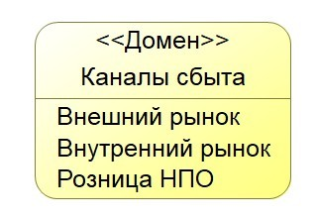 | Набор значений, которые может принимать справочник. Объект используется в целях разъяснения возможных значений справочника. Допускается перечисление части (не всех) значений. Допускается отображение объекта «Справочник» без отображения объекта «Домен» на диаграмме.
Привязка домена | 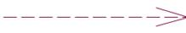 | Связь домена со справочником.

Объект «Сущность»
В Таблице 6 представлен перечень и описание свойств объекта «Сущность» концептуальной модели данных.
Таблица 6. Перечень и описание свойств объекта «Сущность»
Свойство | Описание и требования
Наименование | Наименование сущности.  Задает понятное нетехническому пользователю русскоязычное наименование сущности в соответствии с используемой в Компании терминологией
Комментарий | Краткое описание сущности
Перечень связей объекта «Сущность» корпоративной концептуальной модели данных:
- связь с соответствующим термином бизнес-глоссария (обязательная);
- типизация в соответствии с корпоративной концептуальной моделью данных (обязательная);
- наследование в соответствии с корпоративной концептуальной моделью данных (опциональное);
- связь с соответствующей записью реестра ответственности за данные (опциональная).
Перечень связей объекта «Сущность» концептуальной модели данных по предметной области:
- типизация соответствующим объектом корпоративной концептуальной модели данных (обязательная);
- наследование в соответствии с корпоративной моделью данных по предметной области (опциональное);
- связь с соответствующим объектом концептуальной модели данных по системе (опциональная);
- связь с соответствующей записью реестра ответственности за данные (опциональная);
- связь с соответствующим объектом логической модели данных по предметной области (опциональная).
Перечень связей объекта «Сущность» концептуальной модели данных по системе:
- типизация соответствующим объектом корпоративной концептуальной модели данных (обязательная);
- наследование в соответствии с корпоративной моделью данных по системе (опциональное);
- связь с соответствующим объектом концептуальной модели данных по предметной области (опциональная);
- связь с соответствующим отчетом реестра отчетов (опциональная);
- связь с соответствующим требованием реестра отчетов (опциональная);
- связь с соответствующим объектом логической модели данных по системе (опциональная).

Объект «Атрибут сущности»
В Таблице 7 представлен перечень и описание свойств объекта «Атрибут сущности» концептуальной модели данных.
Таблица 7. Перечень и описание свойств объекта «Атрибут сущности»
Свойство | Описание и требования
Наименование | Задает понятное нетехническому пользователю русскоязычное наименование атрибута.
Комментарий | Краткое описание атрибута.
Сущность | Определяет родительский объект (сущность), которому принадлежит атрибут.
Домен | В случае наличия, задает имя домена для данного атрибута.
Тип значения | Опционально указывает тип значения атрибута (число, строка, URL, сформированный по определённым правилам код, и т.п.)
Список значений | Опционально для заполнения - может быть определен допустимый список значений для данного атрибута.
Кардинальность  (мощность) | Опционально указывает, обязательно ли наличие данного атрибута у сущности и может ли у сущности быть одновременно несколько значений данного атрибута.

Объект «Связь между сущностями»
Каждый экземпляр связи описывает взаимоотношения между экземплярами двух сущностей. В Таблице 8 представлены перечень и описание свойств объекта «Связь между сущностями».
Таблица 8. Перечень и описание свойств объекта «Связь между сущностями»
Свойство | Описание и требования
Наименование | Задает понятное нетехническому пользователю русскоязычное наименование связи.
Комментарий | Краткое описание связи и ее свойства: рефлексивность, транзитивность и т.д., если это важно для модели.
Сущность 1  Сущность 2 | Описывает две сущности, участвующие в связи. Порядок указывает направление связи.
Кардинальность | Описывает количество экземпляров (0,1, или много) сущности, входящих в связь с другой сущностью. Типы кардинальности:  - Один-к-одному (символ: <1..1>) – Один экземпляр сущности A соответствует одному экземпляру сущности B.  - Один-ко-многим (символ: <1..n>) – Один экземпляр сущности A может соответствовать нескольким B.  - Многие-к-одному (символ: <n..1>) – Несколько экземпляров сущности A может соответствовать одному экземпляру сущности B.  - Многие-ко-многим (символ: <n..n>) – Несколько экземпляров сущности A может соответствовать нескольким экземплярам сущности B.
Обратная связь | Опционально указывается ссылка на дополнительное «обратное» наименование связи.
Наименование связи для отображения | Описание связи, отображаемое на графическом символе объекта.  Необходимо использовать глагол в третьем лице единственного числа и, при необходимости, предлог.  Например, «находится на», «состоит из», «ведет к». Для концептуальных моделей отображение наименования связи является обязательным.
Обязательность | Указывает, что каждый экземпляр сущности требует наличия как минимум одного соответствующего ему экземпляра другой сущности. Например, связь «Операция над скважиной» не может существовать без описания сущности «Скважина»

ЛОГИЧЕСКИЕ модели и ДИАГРАММЫ ДАННЫХ

Назначение и виды логических моделей и диаграмм данных
Логическая модель данных позволяет анализировать таблицы, представления, витрины и другие объекты данных, необходимые для построения баз данных на абстрактном уровне. Логическая модель данных является менее абстрактной в сравнении с концептуальной моделью данных и содержит более техническое (приближенное к структуре хранения) описание.
Единая корпоративная логическая модель данных использует единую корпоративную терминологию и представляется в виде различных логических диаграмм данных по предметным областям.
Структуры данных в логических моделях данных могут соответствовать физическому хранению данных конкретных систем или отличаться в целях нормализации метаданных. Например, в логической модели структуры данных могут быть описаны в виде реляционных структур, а в физической базе данных это могут быть витрины или ненормализованные таблицы.
Для Группы ЛУКОЙЛ поддерживается единая корпоративная реляционная логическая модель данных.

Описание логических реляционных моделей и диаграмм данных
Общие требования к логическим моделям данных

Логические диаграммы данных являются графическим отражением логических моделей данных. Для одной логической модели данных может потребоваться несколько логических диаграмм для обеспечения наглядности изображения в соответствии с правилами п.2.2.
Диаграмма предметной области должна содержать в себе все сущности предметной области, а также может содержать ссылки (shortcut) на связанные сущности других предметных областей. На диаграмме должны быть отражены не только связи между сущностями предметной области, но и связи между ссылками на сущности из других предметных областей.
Если общая диаграмма предмтеной области не умещается на листе А4, на ней не показывается состав атрибутов. Общий состав диаграмм логической модели должен отражать все атрибуты, расширяющих текущую корпоративную логическую модель.
На Рисунке 7 представлен пример реляционной логической диаграммы данных.

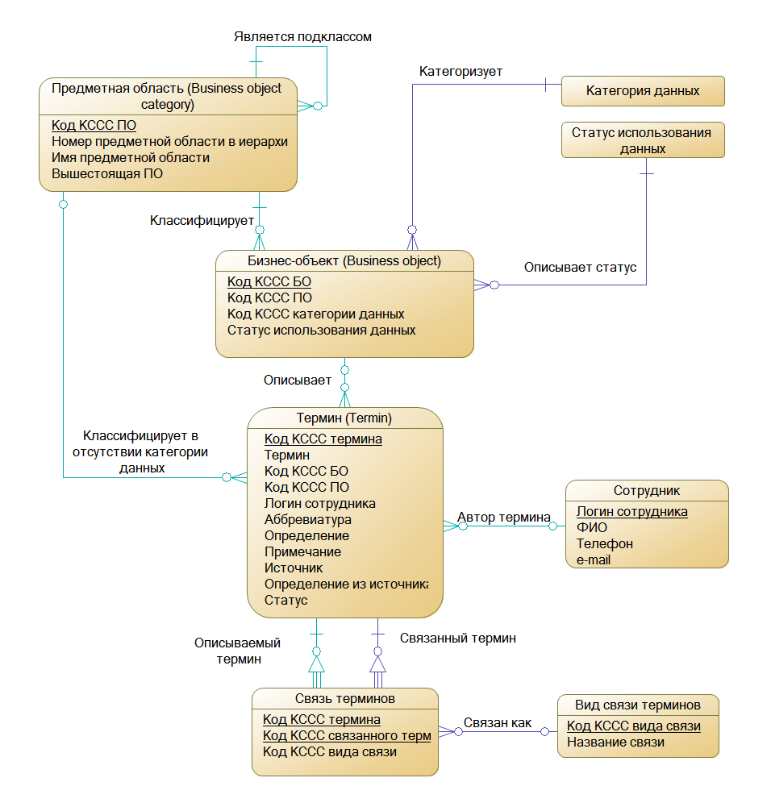

На Рисунке 8 представлен пример реляционной логической диаграммы данных для показателя.

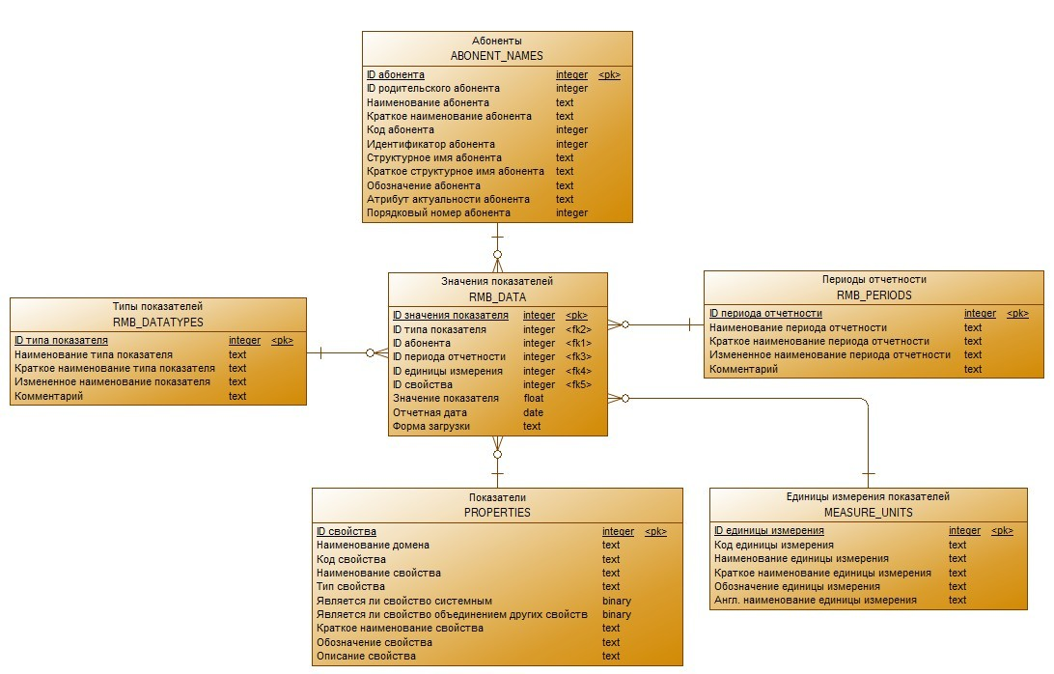
Рисунок 8. Пример логической диаграммы данных показателя

Требования к формированию единой корпоративной логической модели

Единая реляционная логическая модель данных должна соответствовать следующим требованиям:
- Каждая сущность имеет первичный ключ и каждый атрибут зависит от первичного ключа;
- Нет повторяющихся строк и столбцов;
- Строки и столбцы могут просматриваться в любом порядке и в любой последовательности.
- Каждое пересечение строки и столбца содержит ровно одно значение из соответствующего столбца.
- Любое неключевое поле таблицы должно однозначно идентифицироваться полным набором ключевых полей.
- Каждый атрибут таблицы, не являющийся первичным ключом, должен нетранзитивно зависеть от каждого возможного ключа.

Для предметных областей должны быть общие диаграммы на уровне сущностей и детальные, на которых каждая сущность единожды изображена со всеми атрибутами.

Диаграммы корпоративной логической модели данных в рамках конкретного проекта должны быть построены как расширение существующей логической модели (Пример на Рис.9). Уже существующие объекты единой корпоративной логической модели данных должны быть указаны на диаграмме как ссылки (shortcut в SAP PowerDesigner).

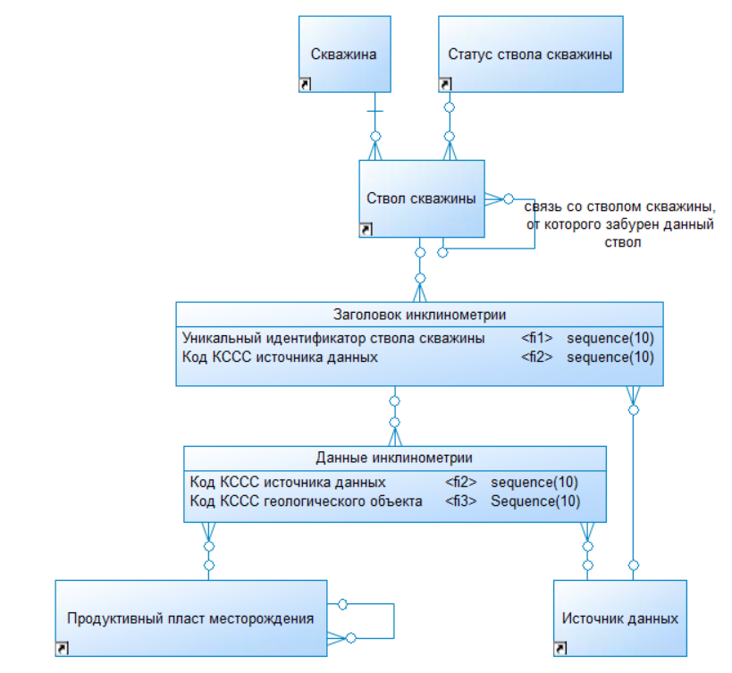
Рисунок 9. Пример логической диаграммы данных показателя «Инклинометрия»

Объекты логических моделей и диаграмм данных
Логическая модель данных позволяет разрабатывать и анализировать структуры данных информационных систем независимо от спецификации физического хранения и особенностей базы данных. Логическая диаграмма данных дает графическое представление логической модели данных и помогает анализировать ее сущности и ссылки между ними.
В Таблице 9 представлены перечень и описание объектов логической модели и диаграммы данных. Логическая диаграмма данных позволяет определить, каким образом структуры данных, созданные в концептуальной диаграмме данных, будут реализованы в системе.
Таблица 9. Перечень и описание объектов логической диаграммы данных
Объект модели | Графический символ объекта диаграммы | Описание и требования
Сущность | 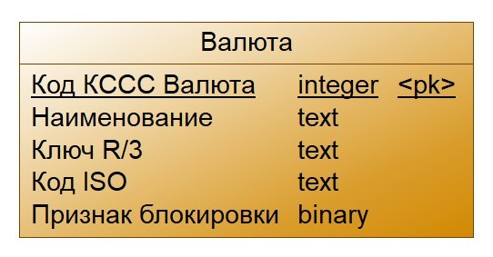 | Рекомендуется задавать наименование сущности в единственном числе, именительном падеже.  В представленном примере графического символа у сущности «Валюта» присутствуют атрибуты «Код КССС Валюта», «Наименование», «Ключ R/3», «Код ISO», «Признак блокировки»/  Сущности, в зависимости от детализации описания, могут содержать атрибуты (см. объект «Атрибут сущности»)
Атрибут сущности |  | В представленном примере графического символа у сущности «Валюта» присутствуют атрибуты «Код КССС Валюта», «Наименование», «Ключ R/3», «Код ISO», «Признак блокировки»  Атрибуты сущности должны быть отображены на графическом символе
Связь между сущностями |  | Взаимосвязь между сущностями
Домен |  | Набор значений, которые может принимать атрибут сущности. Объект используется в целях разъяснения возможных значений. Допускается перечисление части (не всех) значений.
Привязка домена |  | Связь домена с атрибутом

Объект «Сущность»
В Таблице 10 представлен перечень и описание свойств объекта «Сущность».
Таблица 10. Перечень свойств объекта «Сущность»
Свойство | Описание и требования
Наименование | Наименование сущности, отображаемое на графическом символе сущности.  Задает понятное нетехническому пользователю русскоязычное наименование сущности.
Комментарий | Краткое описание сущности
- Перечень связей объекта «Сущность» логической модели данных по предметной области:
- связь с соответствующим объектом концептуальной модели данных по предметной области (опциональная);
- связь с соответствующим объектом физической модели данных (обязательная);
- связь с соответствующим объектом модели движения данных (опциональная).
- Правило отображения мультиязычных полей.
- Мультиязычные поля на логической модели отображаются как обычные поля без признаков мультиязычности.

Объект «Атрибут сущности»
В Таблице 11 представлен перечень и описание свойств объекта «Атрибут сущности».
Таблица 11. Перечень свойств объекта «Атрибут сущности»
Свойство | Описание и требования
Наименование | Задает понятное нетехническому пользователю русскоязычное наименование атрибута.
Комментарий | Краткое описание атрибута.
Сущность | Определяет родительский объект, которому принадлежит атрибут.
Тип данных | Задает тип данных атрибута в соответствии с типами данных в используемом средстве моделирования архитектуры данных.  Например:  - Строка (String),  - Геометрия (Geometry)  - Целое число (Integer),  - Число с плавающей точкой (Float),  - Текст с форматированием (Text),  - Дата/Время (DateTime),  - Интервал времени (Duration),  - Булевский логический тип (Boolean).
Длина | Задает максимальное число символов для текстовых значений.
Точность | Задает количество знаков после запятой для тех типов данных, где это требуется.
Список значений | Задает имя ссылочного справочника для данного атрибута и определяет допустимое потенциальное множество значений
Первичный ключ | Показывает, является ли данный атрибут первичным идентификатором родительского объекта.
Внешний ключ | Показывает, является ли данный атрибут вторичным идентификатором родительского объекта.

Объект «Связь между сущностями»
Объект «Связь между сущностями» предназначен для описания взаимосвязи между сущностями логической диаграммы данных. Каждый экземпляр связи описывает взаимоотношения между экземплярами двух сущностей диаграммы. Перечень и описание свойств объекта «Связь между сущностями» представлены в Таблице 12.
Таблица 12. Перечень свойств объекта «Связь между сущностями»
Свойство | Описание и требования
Наименование | Задает понятное нетехническому пользователю русскоязычное наименование связи. Не отображается на графическом символе объекта
Комментарий | Краткое описание связи.
Сущность 1  Сущность 2 | Описывает две сущности, участвующие в связи.
Соответствие атрибутов | Указывает соответствие атрибутов одной сущности атрибутам другой сущности.
На логической диаграмме требуется обязательно отображать названия неочевидных связей. Примеры неочевидных связей: связь сущности с самой собой, связь с сущностями из других предметных областей.

Описание семантических моделей и диаграмм данных
Для того, чтобы обеспечить возможность компьютерной обработки корпоративных моделей данных, необходимо описывать эти модели на формальном семантическом языке RDF с использованием абстрактного синтаксиса OWL 2 DL консорциума World Wide Web (W3C).
RDF (Resource Description Language) представляет собой мета-язык, модель описания объектов как абстрактных информационных ресурсов, позволяя технологически объединить элементы данных и метаданных в единую семантически связанную модель. OWL 2 сверх базового языка RDF предоставляет контролируемый словарь для описания концептуальных и логических отношений, а его профиль DL (Descriptive Logic) обеспечивает компьютерную вычислимость модели. Язык RDF может быть сериализован в форматах XML, JSON, Turtle или N-Triple.
Для реализации логических проверок корректности модели и данных, представленных в соответствии с моделью, следует конструировать правила в соответствии со спецификацией SHACL Constraints консорциума W3C.
Результатом такой формализации корпоративных моделей является онтология или онтологическая модель, которая позволяет организовывать гибкие структуры данных, объединять разные взгляды на одну сущность (объединять предметные области), интегрировать разнородные информационные системы и осуществлять машинный логический вывод, то есть обнаруживать новые факты и следствия из ранее сделанных записей в базе данных.
Ключевым отличием семантического от других подходов к моделированию предметных областей является то, что типы отношений (связи, свойства) между объектами рассматриваются наравне с самими объектами как сущности, при этом суть объектов и их отношений понятны пользователям благодаря явно включенным в модель текстовым описаниям (аннотациям), которые соответствуют их представлениям о предметной области.
Конкретные объекты реального мира описываются в модели при помощи индивидуальных объектов, которые могут быть объединены во множества – классы, выделяемые на каком-либо основании. Определения свойств также являются сущностями онтологической модели, несущими информацию о том, объекты каких классов могут обладать значениями этих свойств, и о диапазоне возможных значений. Каждый индивидуальный объект может являться членом одновременно любого количества классов. Включение объекта в какой-либо класс означает, что он является членом и всех его надклассов. Каждый класс может иметь несколько надклассов. Каждый индивидуальный объект может обладать любым числом значений каждого свойства, если только при создании свойства не было указано ограничение на возможное количество его значений.
Визуальным (графическим) представлением онтологической модели является ациклический направленный граф, узлами которого являются объекты, а ребрами – связи (отношения) между объектами. Графическими нотациями для представления таких графов могут быть ER-диаграммы, диаграммы классов UML, Graphol и другие.
Следует придерживаться следующих принципов создания формально корректных онтологических моделей:
- не создавать классы и атрибуты, передающие более одной идеи или признака;
- не использовать отношение “является” (is-a) вместо rdf:type (типизация) и rdfs:subClassOf (специализация, наследование);
- не создавать сущности, не связанные с другими сущностями;
- не создавать циклов в иерархии классов, т.е. не создавать бесконечно вложенных цепочек классов, связанных отношением “является подклассом”;
- не создавать элементы модели без аннотаций (название, комментарий и др.);
- не присваивать одинаковые значения аннотаций (название, комментарий и др.) нескольким элементам модели;
- всегда указывать область применения и диапазоны значений для свойств;
- избегать создания слишком узко специализированных классов (избыточно детализированных иерархий), не соотвтествующих целям создания моделей.
При создании любых сущностей модели принимается, что каждая сущность имеет только один глобально уникальный идентификатор (IRI), создаваемый по стандарту RFC3987. Такой идентификатор внешне имеет вид веб-ресурса в глобальной сети Интернет (URL): [схема]://[домен]/[путь]/[локальное имя ресурса].
Например: https://permid.org/1-4295887034 указывает на информационный ресурс (объект данных), описывающий компанию ПАО «ЛУКОЙЛ» в модели данных компании Thomson Reuters.
В таком идентификаторе часть [схема]://[домен]/[путь]/ будем называть префиксом, который задает пространство имен для элементов модели. Для удобства чтения и запоминания при проектировании онтологии, как правило, для префиксов создают короткие имена. В вышеприведенном примере Thomson Reuters, префиксом является <https://permid.org/>, а локальным именем ресурса является «1-4295887034». Если для префикса задать короткое имя permid, то короткое написание IRI для этого же объекта будет permid:1-4295887034.
Сущности и элементы, создаваемые в рамках корпоративной модели данных ЛУКОЙЛ, должны иметь префикс https://data.lukoil.com/udp/edm. Разрешается использовать другие префиксы, если необходимо для сегментации пространства имен. Например, «Бизнес-Глоссарий» может иметь префикс https://data.lukoil.com/udp/glossary, а если необходимо отделить пространство предметной области «Мониторинг загазованности» внутри области «Нефтепереработка», то префикс может иметь вид https://data.lukoil.com/udp/downstream/GasMonitoring/. Элементы, заимствованные из других онтологий, могут сохранять идентификаторы с собственными префиксами.
Локальные имена ресурсов (ЛИР) в идентификаторах классов формируются на основе существительных, написанных английским языком, означающих объекты, для представления множества которых вводится класс. Термин указывается в единственном числе, именительном падеже, с прописной (заглавной) буквы. Если термин состоит из нескольких слов, в том числе разделенных знаками (дефис и др.), то пробелы и знаки при формировании ЛИР пропускаются, а каждое слово пишется с заглавной буквы. В результате формируется идентификатор в “ГорбатомРегистре” (CamelCase).
ЛИР для свойств формируются по аналогичному принципу, но первое слово пишется со строчной буквы: camelCase. Рекомендуется использовать глаголы для формирования идентификатора свойств.
В ходе разработки онтологической модели должен быть определен атрибутов и связей, используемых для описания сущности модели. Набор атрибутов и связей в машиночитаемом представлении может включать как предикаты, установленные спецификациями RDFS и OWL (rdfs:comment, rdfs:isDefinedBy и др.), так и предикаты модели SKOS. При создании каждого элемента концептуальной модели (класс, свойство, индивидуальный объект из состава НСИ) он должен быть снабжён атрибутами и связями.
Минимально необходимый набор атрибутов и связей для любого элемента модели (сущности, связи, индивида):
rdf:type – указатель (IRI) на класс, к которому принадлежит элемент модели.
rdfs:label – текстовая строка (тип данных xsd:string), содержащая краткое наименование элемента модели, обязательно сопровождаемая меткой языка.
rdfs:comment – текстовая строка (тип данных xsd:string), содержащая развернутое наименование или пояснение назначения элемента модели, обязательно сопровождаемая меткой языка.
Индивидуальным объектам рекомендуется присваивать ЛИР, не несущие смысловой нагрузки, поскольку наименования и характеристики объектов могут меняться со временем, в то время как IRI объекта должен оставаться неизменным. Для обеспечения уникальности ЛИР рекомендуется использовать алгоритм генерации, который обеспечит неповторяющийся ключ, такой как UUID (ISO/IEC 11578:1996)
При классификации объектов среди всего множества классификационных признаков, которыми обладает объект или группа объектов, следует выделить те, которые:
- сопровождают его на всем протяжении его жизненного цикла,
- влекут появление у объекта характеристик, связанных по смыслу с данными признаками,
- могут образовывать иерархию (делиться на более мелкие группы или объединяться в более крупные).
Признаки, сопровождающие объект лишь на определенном отрезке его существования, не должны становиться основанием выделения класса сущностей. Вместо этого должны моделироваться отрезки времени, на которых объекту присущ данный признак – состояния, или фазы существования объекта.
При выделении подклассов желательно соблюдать единство оснований деления множества, описываемого надклассом. Желательно стремиться к тому, чтобы подклассы не пересекались (хотя полностью избежать таких ситуаций невозможно).
Рекомендуется широко использовать фасетную классификацию, т.е. включение каждого индивидуального объекта в несколько классов, выделенных по различным основаниям.
При объявлении связей необходимо указывать ограничение на минимальное и максимальное число их значений (кардинальность, мощность). В частности, ограничение на минимальное число значений =1 соответствует обязательности связи, ограничение на максимальное число значений =1 соответствует единственности его значения.
Хорошей практикой является переиспользование других устойчивых онтологий, разработанных организациями по стандартизации (W3C, ISO и др) или отраслевыми консорциумами (POSC Caesar, CFIHOS, Energistics, PPDM и т.п.). Заимствовать такие онтологии следует только в случае, если это хорошо документированные модели, имеющие онлайн сервис для получения описания объекта по его указателю (URI). Например:
Онтология | Назначение | Префикс
Data Catalog | Справочник метаданных для описания каталогов, наборов данных и сервисов их представления. | http://www.w3.org/ns/dcat#
Dublin Core | Набор метаданных для описания документов, ГОСТ Р ИСО … | http://purl.org/dc/elements/1.1/
Simple Knowledge Organization System | Построение таксономий, словарей и тезаурусов | http://www.w3.org/2004/02/skos/core#
QUDT | Описание единиц измерений и преобразований между ними | http://qudt.org/1.1/schema/qudt#
ISO 15926 | Справочные данные для 4D описания объектов нефтяной и газовой промышленности | http://data.posccaesar.org/rdl
Semantic Sensor Network | Описание интеллектуальных датчиков и систем IoT | http://www.w3.org/ns/ssn/
Financial Industry Business Ontology (FIBO) | Описание финансовой предметной области, ГОСТ Р, ISO серии 19100 | https://spec.edmcouncil.org/fibo/ontology/

Open Geospatial Consortium (OGC) | Стандарты для геопространственной информации | https://www.ogc.org/standards/  https://schemas.opengis.net/

Пример логической ER-диаграммы для схемы Бизнес-глоссария, построенной с использованием сущностей и отношений из языка RDF показан на рисунке 10.

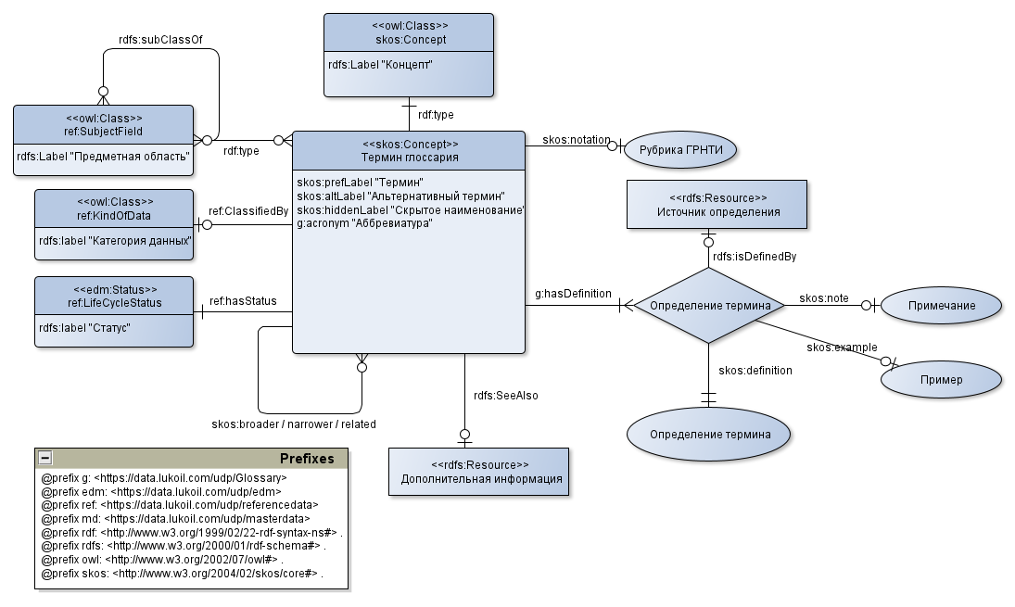
Рисунок 10. Пример логической диаграммы, использующей RDF

ФИЗИЧЕСКИЕ модели и ДИАГРАММЫ ДАННЫХ

Назначение физических моделей и диаграмм данных
Физическая модель данных предназначена для описания и анализа структуры данных систем с учетом особенностей физического хранения и базы данных. Физическая диаграмма является графическим отражением физической модели данных. Для одной физической модели может потребоваться несколько физических диаграмм для обеспечения наглядности изображения в соответствии с правилами п.2.2.
Для физических моделей допускается денормализация, например, в целях повышения производительности системы.
На Рисунке 11 представлен пример физической диаграммы данных.

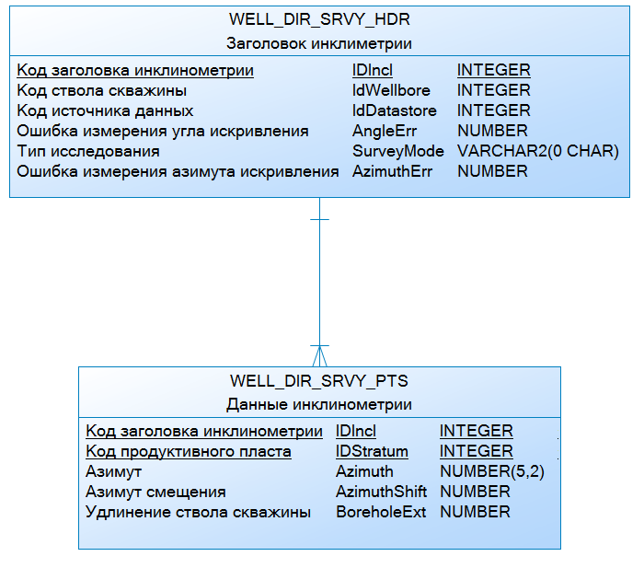
Рисунок 11. Пример физической диаграммы данных

На Рисунке 12 представлен пример физической диаграммы данных показателя.

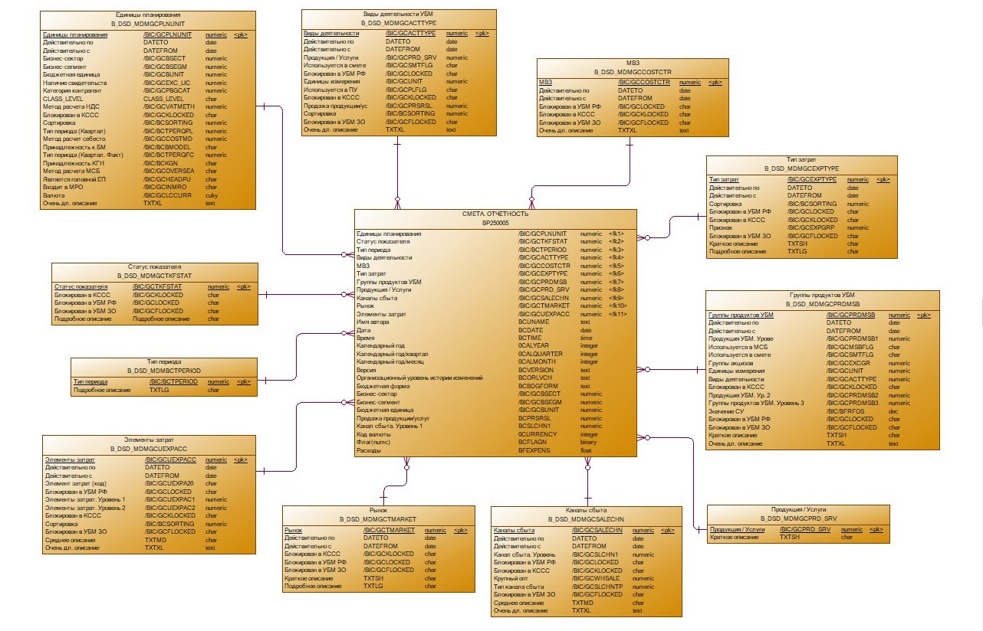
Рисунок 12. Пример общей физической диаграммы данных показателя

Описание физической диаграммы данных
В Таблице 14 представлены перечень и описание объектов физической диаграммы данных.
Таблица 14. Перечень и описание объектов физической диаграммы данных
Объект | Графический символ объекта | Описание и требования
Сущность | 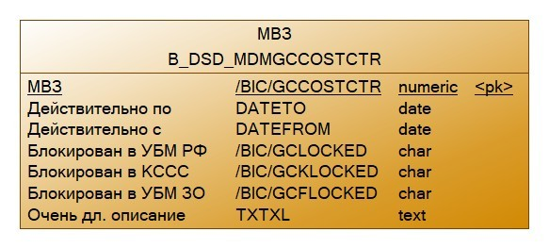 | Структура физического хранения данных. Например, таблица базы данных  Наименование - в соответствии с проектной или эксплуатационной документацией по системе.  В представленном примере графического символа у таблицы «МВЗ» присутствуют семь колонок: «МВЗ», «Действительно по», «Действительно с» и т.д.
Атрибут сущности |  | Часть структуры физического хранения данных. Например, колонка таблица базы данных  Наименование - в соответствии с проектной или эксплуатационной документацией по системе. В системе должны хранится физические названия атрибутов, их названия в интерфейсе и тип данных.  В представленном примере графического символа у таблицы «МВЗ» присутствуют семь колонок: «МВЗ», «Действительно по», «Действительно с» и т.д.
Связь между сущностями |  | Связь между сущностями

Объект «Сущность»
В Таблице 15 представлен перечень и описание свойств объекта «Сущность».
Таблица 15. Перечень свойств объекта «Сущность»
Свойство | Описание и требования
Наименование | Наименование сущности, отображаемое на графическом символе сущности.  Наименование формируется в соответствии с проектной или эксплуатационной документацией по системе
Комментарий | Краткое описание
Перечень связей объекта «Сущность» физической диаграммы данных:
- связь с соответствующим объектом логической модели данных (опциональная)
- связь с соответствующим объектом модели движения данных (опциональная).

Объект «Атрибут сущности»
В Таблице 16 представлен перечень и описание свойств объекта «Атрибут сущности».
Таблица 16. Перечень свойств объекта «Атрибут сущности»
Свойство | Описание и требования
Наименование | Наименование атрибута, отображаемое на графическом символе сущности.  Задает понятное нетехническому пользователю русскоязычное наименование атрибута.
Комментарий | Краткое описание атрибута.
Сущность | Определяет родительский объект, которому принадлежит атрибут.
Тип данных | Задает тип данных атрибута в соответствии с типами данных в используемом средстве моделирования архитектуры данных.  Например:  - Строка (String),  - Целое число (Integer),  - Число с плавающей точкой (Float),  - Текст с форматированием (Text),  - Дата/Время (DateTime),  - Интервал времени (Duration),  - Булевский логический тип (Boolean).
Длина | Задает максимальное число символов для текстовых значений.
Точность | Задает количество знаков после запятой для тех типов данных, где это требуется.
Список значений | Задает имя ссылочного справочника для данного атрибута и определяет допустимое потенциальное множество значений
Первичный ключ | Показывает, является ли данный атрибут первичным идентификатором родительского объекта.
Внешний ключ | Показывает, является ли данный атрибут вторичным идентификатором родительского объекта.
Обязательность | Специфицирует обязательность наличия значения атрибута в записи. Все идентификаторы являются обязательными полями.

Объект «Связь между сущностями»
Объект «Связь между сущностями» предназначен для описания взаимосвязи между сущностями физической диаграммы данных. Каждый экземпляр связи описывает взаимоотношения между экземплярами двух сущностей диаграммы. Перечень и описание свойств объекта «Связь между сущностями» представлены в Таблице 17.
Таблица 17. Перечень свойств объекта «Связь между сущностями»
Свойство | Описание и требования
Сущность 1  Сущность 2 | Описывает две сущности, участвующие в связи.
Соответствие атрибутов | Указывает соответствие атрибутов одной сущности атрибутам другой сущности.

ДИАГРАММА ДВИЖЕНИЯ ДАННЫХ

Назначение диаграммы движения данных
Диаграмма движения данных предназначена для документирования и анализа источников и приемников движения данных.
На Рисунке 13 представлен пример диаграммы движения данных без средств интеграции. Такие диаграммы могут использоваться на этапе Инициации проекта.

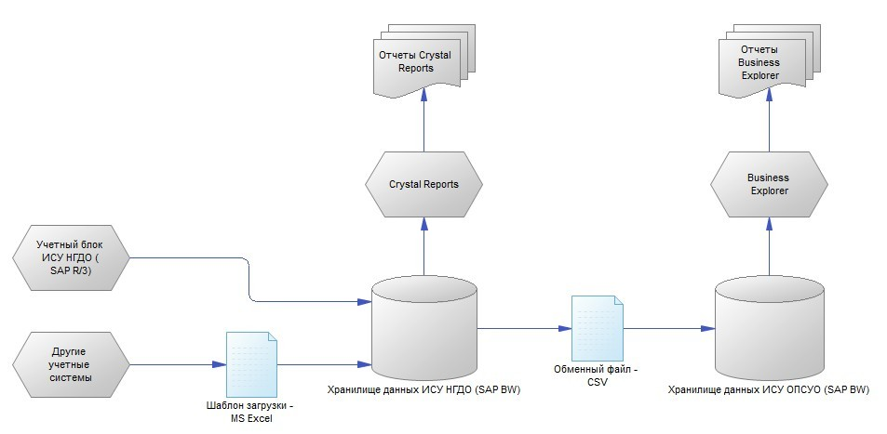
Рисунок 13. Пример диаграммы движения данных без указания средств интеграции

На Рисунке 14 представлен пример диаграммы движения данных с указанием средств интеграции. Такие диаграммы могут использоваться на начальных этапах проекта. На основе такой диаграммы можно сформировать описание интеграции данных.

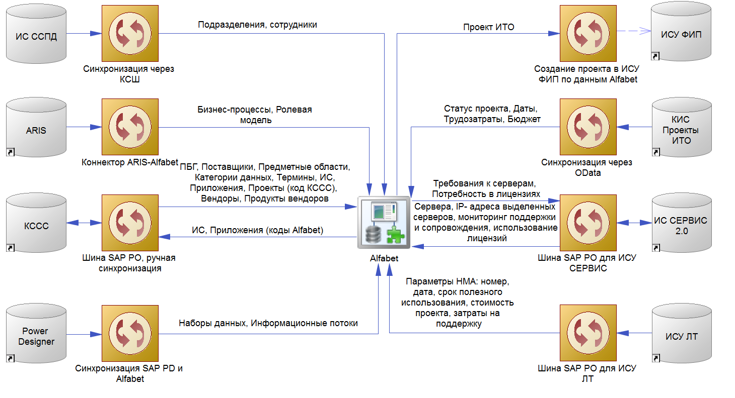
Рисунок 14. Пример диаграммы модели движения данных с указанием средств интеграции

Описание диаграммы движения данных
В Таблице 18 представлены перечень и описание объектов диаграммы движения данных. Размещение объектов на диаграмме должно быть направлено на движение «слева направо» при движении по диаграмме от источников к приемникам.
Таблица 18. Перечень и описание объектов диаграммы движения данных
Объект | Графический символ объекта | Описание и требования
Информационная система,  Группа систем, Программное приложение | 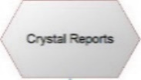  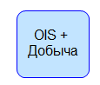 | Прикладное программное обеспечение, тем или иным образом участвующее в обработке данных. Информационная система может выступать источником и приемником – допускаются исходящие и входящие потоки данных.  Наименование объекта - в соответствии с проектной или эксплуатационной документацией по системе.  Например, «Roambi», «ИСУ ОПСУО» или «Crystal Reports».
База данных или хранилище данных |  | Может выступать источником и приемником – допускаются исходящие и входящие потоки данных.  Наименование объекта - в соответствии с проектной или эксплуатационной документацией по системе.  Например, «Хранилище данных ИСУ ОПСУО» или «INTEGRATOR».
Файл |  | Файл может выступать источником и приемником – допускаются исходящие и входящие потоки данных.  Наименование объекта - в соответствии с проектной или эксплуатационной документацией по системе.  Например, «Форма 7.2».
Отчет | 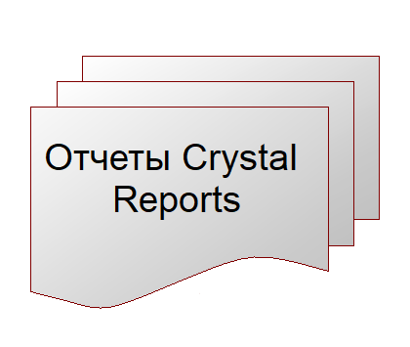 | Не допускаются исходящие потоки данных из отчета. Должна быть выполнена связь отчета с соответствующими объектами реестров отчетов.  Наименование объекта - в соответствии с проектной или эксплуатационной документацией по системе.  Например, «Отчет «16. ГТМ (нарастающий) (Catalist)», «1. Смета расходов» или «Отчеты Crystal reports».
Поток данных | 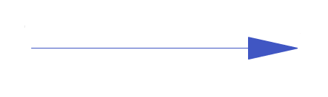 | Связь между источниками и приемниками.  Наименование объекта - в соответствии с проектной или эксплуатационной документацией по системе
Задача интеграции | 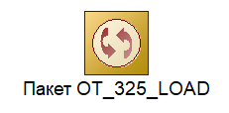 | Используется для описания интеграции данных между источником (база данных или файл) и приемником (база данных или файл).  Наименование объекта - в соответствии с проектной или эксплуатационной документацией по системе.  Например, «Пакет OT_325_LOAD»

При изображении систем рекомендуется использовать следующую цветовую палитру:

